**Памятка по предупреждению детского травматизма!**

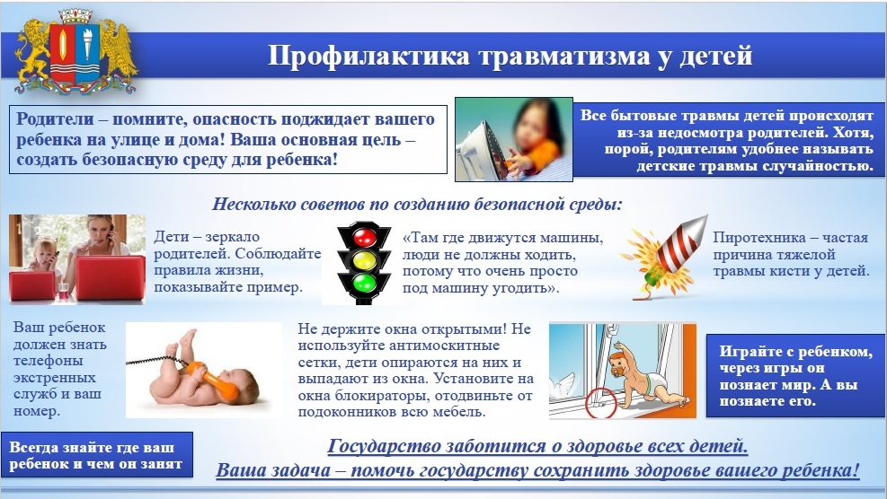

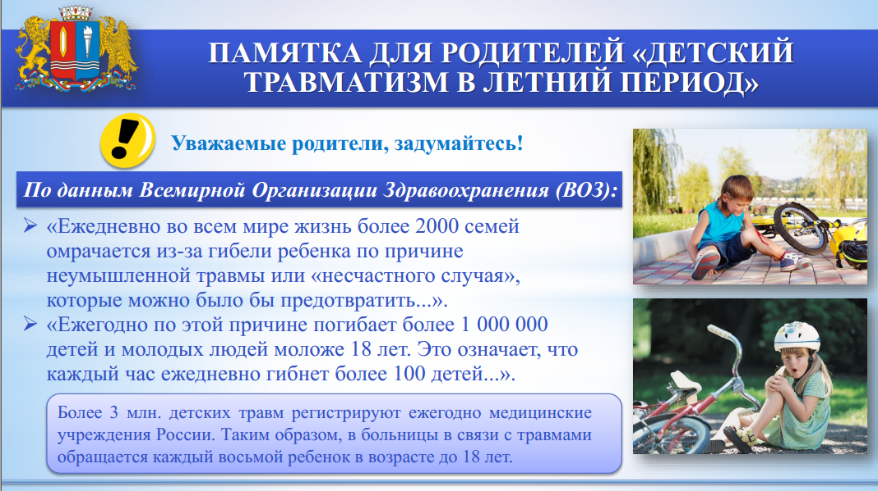

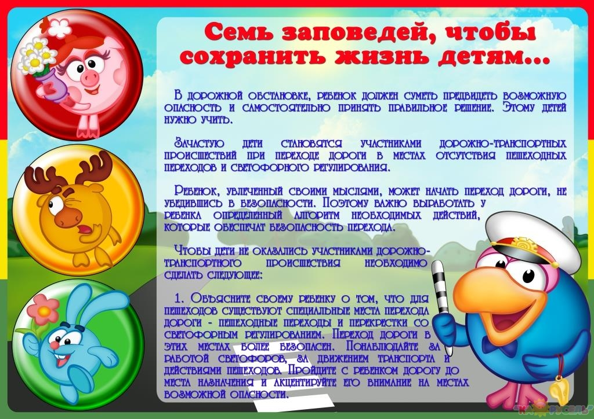

|  |  |
| --- | --- |
| http://apagimn.ucoz.ru/zdorovie/p1-0001.jpg | http://детская-городская-поликлиника8.рф/wp-content/uploads/2017/07/%D1%82%D1%80%D0%B0%D0%B2%D0%BC%D0%B0%D1%82%D0%B8%D0%B7%D0%BC.jpg |